1. Назначение и преимущества виртуализации
Виртуализация — это технология, позволяющая создавать абстрактный (виртуальный) уровень над физическим оборудованием компьютера. С помощью специального программного обеспечения — гипервизора — один физический сервер или персональный компьютер разделяется на несколько изолированных логических сред, называемых виртуальными машинами (ВМ).
Каждая виртуальная машина работает как полноценная независимая система со своей операционной системой (гостевой ОС), виртуальным процессором, оперативной памятью, жёстким диском и сетевыми адаптерами. При этом все ВМ используют ресурсы одного физического хоста. Это позволяет радикально повысить утилизацию оборудования и снизить затраты на ИТ-инфраструктуру.
Ключевые преимущества использования виртуализации:
- Экономия аппаратных ресурсов. Вместо покупки нескольких отдельных компьютеров для тестирования или изоляции сервисов используется одна мощная вычислительная машина. Коэффициент полезного действия оборудования возрастает в разы.
- Безопасность и изоляция. Процессы в гостевой ОС полностью изолированы от хостовой системы. В случае заражения ВМ вредоносным ПО или сбоя основная рабочая среда останется в безопасности.
- Гибкость тестирования и разработки. Разработчики и системные администраторы могут оперативно разворачивать различные дистрибутивы ОС (Ubuntu, CentOS, Debian, Windows) для проверки совместимости ПО без переразметки основного диска.
- Портативность и резервное копирование. Виртуальная машина — это набор файлов на диске. Её можно легко скопировать, перенести на другой ПК или вернуть к исходному состоянию с помощью снимков (Snapshot).
Важно: Виртуализация отличается от эмуляции. При виртуализации команды гостевой ОС выполняются непосредственно на физическом процессоре хоста через кольца защиты, что обеспечивает высокую производительность, близкую к реальному железу.

2. Установка Oracle VM VirtualBox
Oracle VM VirtualBox — бесплатный кроссплатформенный гипервизор второго типа, устанавливаемый поверх существующей ОС. Для стабильной работы скачивайте дистрибутив только с официального сайта.
Пошаговый процесс установки:
- Загрузка дистрибутива. Перейдите на официальный сайт проекта (virtualbox.org) в раздел Downloads. Выберите версию для вашей хостовой ОС (например, Windows hosts). Дополнительно скачайте пакет Oracle VM VirtualBox Extension Pack (необходим для поддержки USB 3.0, шифрования и удалённого управления).
- Запуск мастера. Запустите скачанный инсталлятор (например, VirtualBox-7.x.x-Win.exe) от имени администратора. В окне мастера установки нажмите Next для продолжения.
- Выбор компонентов. На этапе Custom Setup оставьте все параметры по умолчанию. Программа установит ядро гипервизора, сетевые модули и поддержку Python. Нажмите Next.
- Финализация. Подтвердите установку недостающих зависимостей (если требуется, например, библиотек C++) и нажмите Install. По завершении нажмите Finish для автоматического запуска менеджера VirtualBox.
Обратите внимание: Во время установки сетевых драйверов возможно кратковременное отключение сетевого соединения хоста из-за создания виртуального коммутатора.

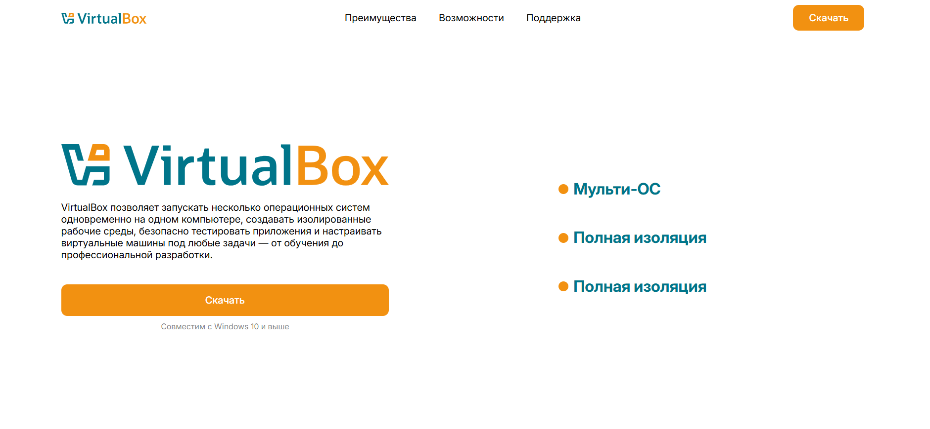
3. Создание новой виртуальной машины
После запуска менеджера VirtualBox можно переходить к созданию конфигурации новой ВМ.
Алгоритм создания конфигурации ВМ:
- В верхнем меню менеджера нажмите Создать (или Ctrl+N). Откроется мастер создания ВМ.
- Заполните базовые поля:
  - Имя: Укажите понятное имя, например, Ubuntu-Server-24.04.
  - Папка машины: Путь для хранения конфигурационных файлов и дисков. Рекомендуется выбирать SSD-накопитель.
  - ISO-образ: Укажите путь к установочному образу Linux (например, ubuntu-24.04-live-server-amd64.iso).
  - Тип и версия: Определяются автоматически на основе имени, но проверьте, чтобы было указано «Linux» и «Ubuntu (64-bit)».
- Поставьте галочку Пропустить автоматическую установку (Skip Unattended Installation), если хотите вручную настроить разметку диска, создание пользователей и локализацию.
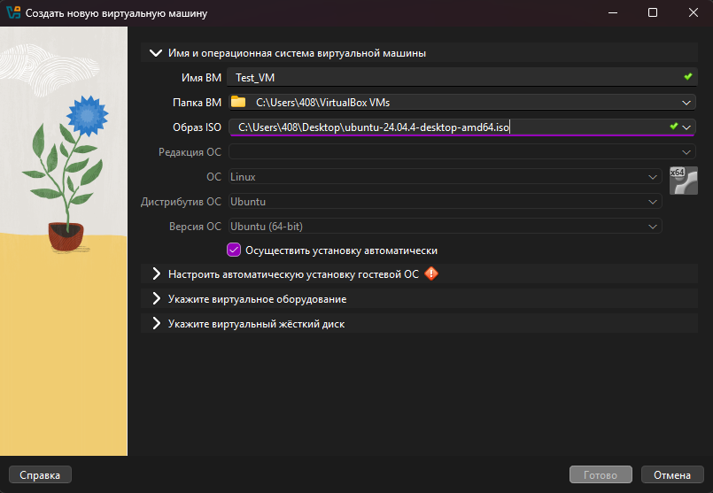

4. Тонкая настройка выделяемых ресурсов
Правильное распределение ресурсов хоста между реальной и виртуальной машинами критично для стабильности системы.
Выделение оперативной памяти и процессоров (Hardware):
В следующем окне мастера задайте объём RAM и количество ядер CPU:
- Основная память (Base Memory):
  - Минимум для Linux-сервера без GUI — 1024 МБ.
  - Для комфортной работы с GUI — 4096 МБ (4 ГБ).
  - Оставляйте хост-системе не менее половины общего объёма физической RAM.
- Процессоры (Processors): Выделите 2 виртуальных ядра (vCPU) для параллельной обработки задач и предотвращения зависаний.
Конфигурация виртуального жёсткого диска (Virtual Hard Disk):
Выберите Создать новый виртуальный жёсткий диск и задайте параметры:
- Размер диска:
  - Базовая установка Linux — 20–25 ГБ.
  - Для тяжёлых БД или систем логирования — 40–50 ГБ.
- Тип диска: Оставьте по умолчанию VDI (VirtualBox Disk Image) — оптимизированный формат гипервизора.
- Динамический виртуальный диск: Активируйте. Диск будет занимать на реальном накопителе только фактически используемый объём, расширяясь до заданного лимита.
Совет по оптимизации: После завершения мастера зайдите в Настройки ВМ → Дисплей, увеличьте видеопамять до 128 МБ и включите 3D-ускорение. Это повысит отзывчивость GUI.
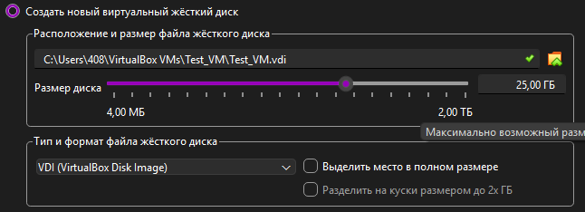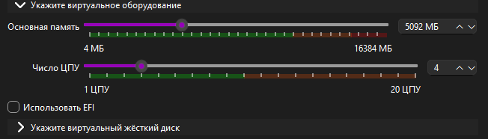
5. Пошаговая установка операционной системы Linux
Когда ВМ создана и аппаратные лимиты определены, приступайте к развёртыванию гостевой ОС с подключённого ISO-образа.
Процесс инсталляции:
- Первый запуск. Выберите созданную ВМ в списке и нажмите Запустить. Машина включится, выполнит эмуляцию загрузки BIOS/UEFI, считает ISO-образ, и на экране появится меню загрузчика GRUB. Выберите Try or Install Ubuntu и нажмите Enter.
- Языковые параметры. Выберите язык интерфейса установщика (например, русский) и раскладку клавиатуры. Нажмите Done.
- Сеть. На этапе Network connections инсталлятор автоматически получит IP-адрес по DHCP от виртуального сетевого адаптера VirtualBox (режим NAT). Оставьте параметры без изменений.
- Разметка хранилища. В меню Guided storage config выберите Use an entire disk (Использовать весь диск). Поскольку выделен изолированный виртуальный VDI-диск, операция безопасна для файлов на физическом компьютере. Нажмите Done и подтвердите действия для автоматической разметки.
- Профиль пользователя. Заполните форму создания учётной записи главного администратора:
  - Your name: Ваше имя (например, Имя Администратора).
  - Server’s name: Имя машины в сети (хостнейм, например, linux-srv-lab).
  - Pick a username: Логин (например, sysadmin).
  - Password / Confirm password: Надёжный пароль (не менее 8 символов, с буквами разного регистра и спецсимволами).
Внимание! В Linux при вводе пароля в терминале символы не отображаются в целях безопасности. Вводите пароль «вслепую» и нажмите Enter.
- Завершение. Дождитесь копирования системных файлов, установки пакетов и скачивания обновлений безопасности. По завершении появится кнопка Reboot Now (Перезагрузить сейчас). Перед перезагрузкой VirtualBox автоматически размонтирует ISO-диск. Нажмите Enter для подтверждения загрузки чистой ОС.

6. Работа со снимками состояний (Snapshot)
Снимок (Snapshot) — моментальная фиксация полного состояния ВМ (включая диски, конфигурацию и содержимое RAM) в определённый момент времени. Это незаменимый инструмент перед потенциально опасными операциями: установкой неизвестного ПО, обновлением ядра Linux, тестированием скриптов и т. д.
Инструкция по созданию и откату снимка:
- Выключите ВМ стандартным способом (через sudo poweroff или интерфейс ОС) для минимизации размера снимка.
- В менеджере VirtualBox выберите ВМ, нажмите на иконку контекстного меню рядом с именем машины и перейдите во вкладку Снимки (Snapshots).
- Нажмите Взять (Take). В диалоговом окне введите имя и описание снимка. Например:
  - Имя: Базовая система после установки.
  - Описание: Чистая ОС Ubuntu, установлены обновления apt update, создан пользователь sysadmin.
Нажмите ОК.
- Восстановление. После экспериментов с ВМ выключите её, вернитесь в меню Снимки, выберите созданный Snapshot и нажмите Восстановить (Restore). Машина мгновенно вернётся в исходное состояние.

7. Рекомендации по обеспечению информационной безопасности
Ошибочно полагать, что ВМ безопасна только потому, что она виртуальная. При халатной настройке она может стать вектором атаки на хостовую систему или скомпрометировать данные в локальной сети.

